FICHE DE LIAISON CM2-6è - Ecole ---------------------------------------------------------

Nom: --------------------------------------- Prénom: -------------------------------------Sexe: ---------
Date de naissance: -------------------------

Positionnement scolaire
Pôle sciences | Pôle littéraire | Autonomie | Relations avec autrui (enfants et adultes)
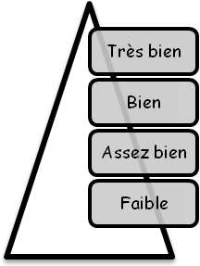

Remarques:

Prise en charge de la difficulté scolaire
Suivi de l'élève au sein de l'école
Rased P.P.R.E.
Synthèse des demandes et interventions:

Proposition(s) faite(s) à la famille (exemples: orientation S.E.G.P.A., dossier M.D.P.H., orientation C.L.I.S., prolongation ou raccourcissement de cycle...)
Remarques :

